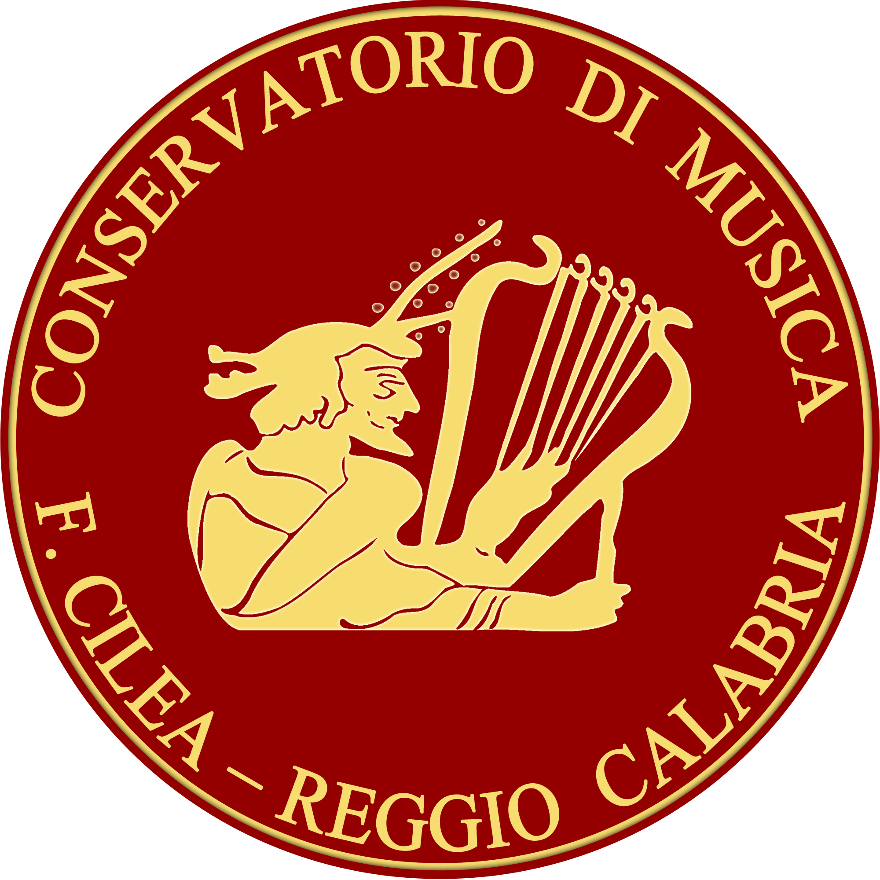
CONSERVATORIO DI MUSICA “FRANCESCO CILEA”
REGGIO CALABRIA
diploma accademico di ii livello

CORSO DI
......................

TESI FINALE

(TITOLO)

Relatore: Prof.
……………………………………….
Candidata/o:
……………………………………….

Anno Accademico 2023/2024
Terza Sessione

